3 Tage im Kreis
Neuer Österreich Rekord: 454,1km

-Es ist die größte Gabe die wir Menschen besitzen Schmerzen auszuhalten ohne daran
zu zerbrechen und sie ist entstanden aus den menschlichsten aller Fähigkeiten: Der Hoffnung"

Liebe Freunde des Sports,

der heutige Bericht wird keine 72 Stunden lang zum Lesen andauern doch waren die 3 Tage auf der 1,909km Runde alles andere als monoton. Dank meiner tollen Betreuercrew war steht`s immer neuer Wind mit dabei und sie hielten mich moralisch als auch aufmunternt immer bei Laune. Denn wie ihr auch in diesem Bericht lesen werdet kam mir auch einmal der Gedanke ob ich es schaffen werde oder doch nicht? Doch dazu hier mehr:

Dazu wollen wir jedoch ganz nach vorne spulen --->

*Wir bitten wieder Rechtschreibfehler zu entschuldigen, dafür gibts wieder einen emotionalen mit leichten Schlafentzug geschriebenen Bericht vom 72 Stundenlauf Österreich Rekordversuch. Viel Spaß beim Lesen und hineinversetzen.

Start, 23.05.2021, 10:00 ---> Lassee - 72 Stundenlauf

Die Strecke ist meine Hausstrecke. Eines meiner sportlichen Lebensziele war es einen Österreich Rekord in meiner Heimatgemeinde Lassee aufzustellen und diesmal sollte es auch klappen. Der Rundkurs betrug exakt vermessene 1,909km. Bei meinem Haus wurde der Start und Zielbereich eingerichtet. Drei kleine Pavillions, eine Zeitmessungsmatte samt Zeitmessuhr und Verpflegungstisch machten die Event Area perfekt. ;-)

Es galt den Österreich Rekord von Franz Sack (430km) zu knacken. Kein Leichtes Unterfangen. Bereits beim Start fing es an zu regnen und wurde stärker. Ein schlechtes Omen? Ich bin überhaupt keine Wasserratte das positive jedoch mit der Zeit habe ich gelernt Dinge einfach als "Schön" wahrzunehmen.

Es ist schön den Regen zu spüren.
Es ist schön den Wind zu spüren.
Es ist schön die Sonne zu spüren.
Es ist schön Schmerzen zu spüren.
Es ist schön zu spüren da es bedeutet das du am Leben bist.

Mit diesem Mindset klappt es recht gut sich durch Sturm und Regen sich zu kämpfen.

Der Startschuss wurde von meinen Ultralauffreund und ORF MoneyMaker Alexander Rüdiger und dem Lasseer Bürgermeister Roman Bobits geschossen. Ein herzliches Dankeschön dafür!

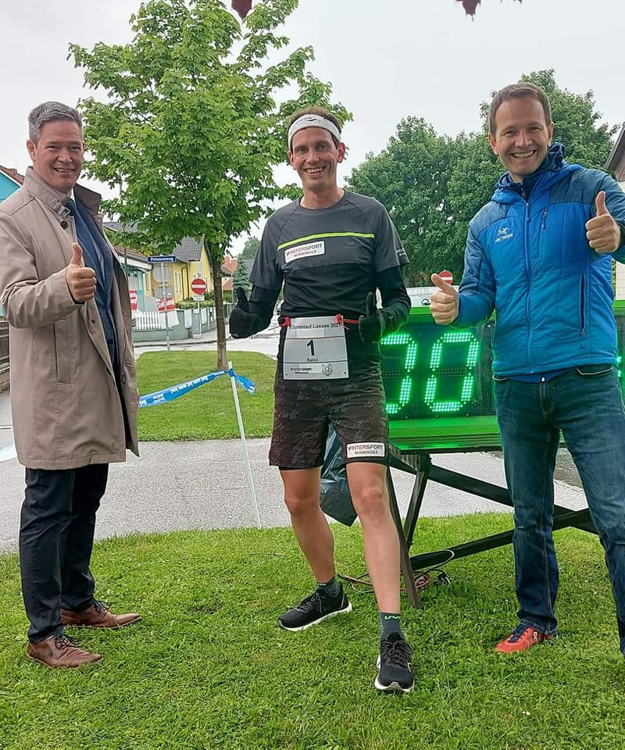
v.l.n.r (Bgm.Roman Bobits, Rainer Predl, Alex Rüdiger)

Andreas Kapui war als einziger Starter ebenso mit dabei. Er nutzte die Chance um auch selber sich an seine Grenzen zu bringen und ich selber war ebenso enorm froh Andy als moralische Unterstützung an meiner Seite zu haben. Denn wenn man alleine auf so einem Rundkurs läuft freut man sich wenn zumindest einer ebenso mitläuft damit man nicht so vereinsamt in den ruhigen leeren Abend und Nachtstunden in Lassee.

Der Start war um 10:00 am Sonntag angesetzt. Wie gesagt, ein Regentag. Alle 12 Stunden war ein Richtungswechsel vorgesehen. Zum einen diente er als mentaler Anker und weiters wurden auch so die Gelenke nicht allzu einseitig abgelaufen.

Da ich immer wieder gefragt werde wie man das mental aushält ist meine Antwort recht simpel: Ich halte mich an jeden Mentalen Grashalm fest und trickse so mein Hirn aus. Dies kann eine Runde Zahl sein wie KM 320 oder eine dreifach Zahl wie KM 222. Die Klassiker und großen Anker sind die komplett Runden KM Zahlen (100, 200, 300, 400) hier wurde auch mit einem Bengalo das abhacken des Etappenziels zelebriert.

Weiters arbeite ich mich anfangs in 50km Schritten mental voran, und je härter und schmerzhafter es wird versuche ich auf 10km Schritte bishin zu 5km Schritten mich mental hinzu kämpfen. Ebenso hole ich mir mentalen Push durch die Motivationsschreiben der vielen Freunde in den Social Media Kanälen, auch von den Arbeitskollegen und Freunden vor Ort die mitlaufen, applaudieren und natürlich den Anrainern die sogar auf die Straße motivations Schreiben und Glückwünsche hinterließen.

Die ersten 50km konnten in etwas unter 5 Stunden absolviert werden. Mir war es vor allem wichtig mich nicht zu stressen: Ich habe Zeit habe ich mir immer wieder selber vorgesagt. Doch es ist leichter gesagt als getan. Man ist dann doch irgendwie gebunden immer wieder auf die Uhr zu schauen: Bin ich zu schnell? Muss ich langsamer? und und.

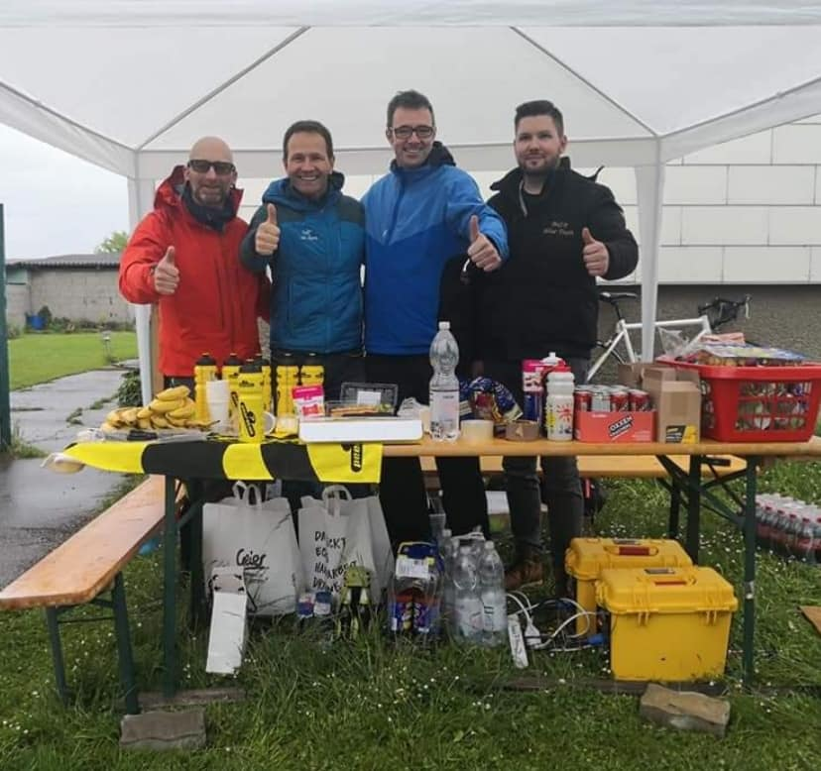
Das wertvollste ist die Crew. Sie trugen einen wertvollen Beitrag zur Erreichung meines Lebenstraums!

Für die Koordinativen Dinge des Lebens bei solch einem Projekt war Christian Weingartner vom HFP Training immer steht`s zur Seite auch wenns mit Rainer auszuhalten nicht unbedingt immer einfach ist. Auch bei diesem 72h Lauf hatte er im Hintergrund die Betreuer zusammen gerufen, da sich noch die ein oder andere Lücke auffand. Schlussendlich mit geballter telefonischer Kraft hatte es Christian gut gehandelt und war auch vom kulinarischen Essen vollauf begeistert. Christian wird auch für den kommenden 30 Tage Laufband Weltrekordversuch den Betreuer Hauptpart übernehmen. Ein großes Danke.
Für den Startschuss angereist war auch ORF MoneyMaker Alex Rüderiger welcher nun auch erfolgreicher Buchautor ist. Mit seinem neuen Buch Taxi1770 stürmt er gerade die Büchercharts. Ein Buchtipp vom feinsten.

Die Regenschlacht ging weiter

Andy formulierte es exakt richtig. Anfangs versuchte man noch den Wasserlacken auszuweichen nur irgendwann hat es dann schon so viel geregnet das auch dies nicht mehr möglich war. Doch Andy hatte mit dem Regen, vor allem mit dem Durchweichen seiner Schuhe am meisten zu kämpfen.

Ich tratschte auch immer wieder mit ihm was uns auch beiden gut tat weil man ja dann doch auf der 1,909km Runde uns jetzt nicht allzu oft immer sieht. Wie heißt es so schön: Kein Weg ist zu weit mit einem Freund an seiner Seite.

Die ersten 100km sind geschafft!

Es war der erste große mentale Anker der nun erreicht werden konnte. KM 100. Daraufhin stieg der Rauch des Bengalos in die Luft empor und ich gönnte mir eine kleine warme Dusche. Die Kälte und nässe machte es notwendig, da man sofort bei einer allzu kleinen Pause in einen Schüttelfrost hineinfällt und das Immunsystem prompt absackt. Da tat die warme Dusche richtig gut und man lernt es so sehhhrrr zu schätzen.

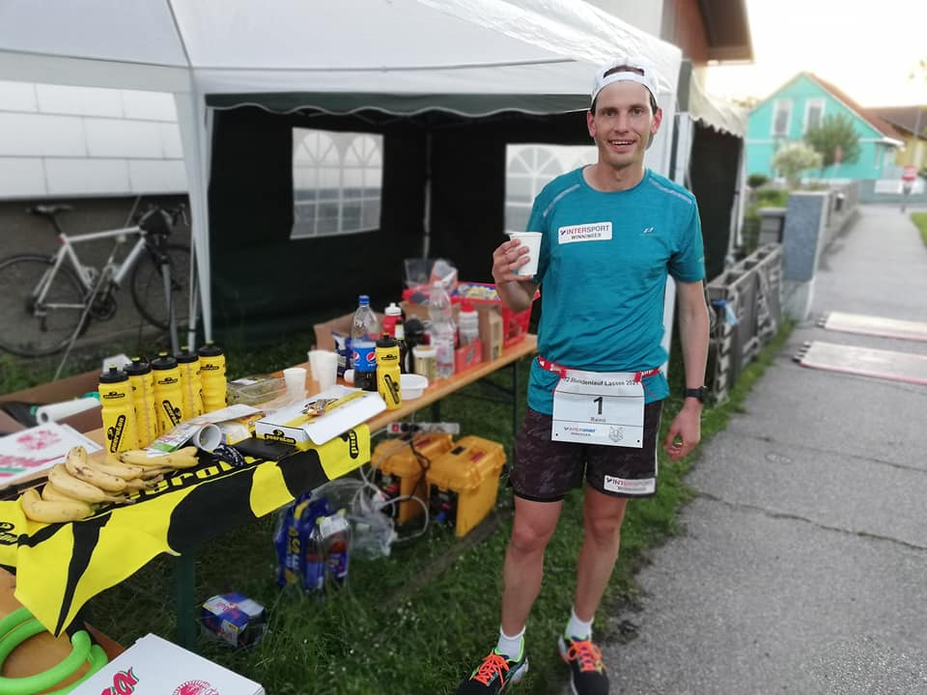
KM 100 nach 10 Stunden und 8 Minuten erreicht. Darauf stoß ma an!

Neuer mentaler Anker: 150km

Nach knapp 40 minütiger Pause ging es wieder auf die Laufstrecke. Mein Ziel war es auch immer wenn ich die Runde beginne zu laufen, diese auch wirklich zu laufen. Man neigt mit der Zeit dann dazu aufgrund der normal kommenden Schmerzen, aufgrund der länge des Laufs, in eine Art Komfortzone zu fallen und irgendwann zu gehen. Dies wollte ich verhinden bzw. habe ich für mich beschlossen dauernd zu laufen und nur dann stehen zu bleiben wenn ich beim Start/Zielbereich angekommen bin. Da kann ich das stehen bleiben zumindest sinnvoll mit essen und trinken nutzen.

Dank der tollen Unterstützung von Peeroton Winner Stuff, Bäckerei Geier und der Pizzeria Lassee war ich als Läufer gut versorgt aber auch meine Betreuercrew. Denn auch sie sollten genügend Energien haben. Gerade das Betreuen ist bei den schirchen und kalten Temperaturen auch nicht immer allzu ohne.

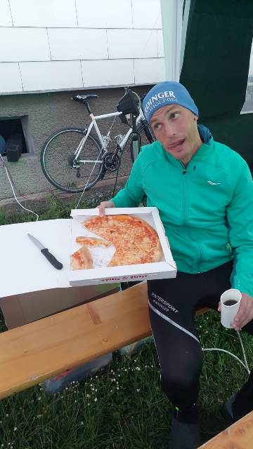
Auch für Rainer gabs mal eine Pizza.Kurios aber wahr!

Nun ging es weiter. Die erste Nacht bricht an und es folgte der neue Kleidungsstil: Die Stirnlampe und meine Warnweste.

In der Nacht habe ich für mich entschlossen mit dem IPod zu laufen und Musik zu hören. Ich wollte mich mit der Musik ablenken. Tagsüber waren zumindest Autofahrer die applaudierten bzw winkten oder Fußgänger unterwegs mit denen ich kurz ins tratschen kam doch nachts war gähnende leere.

Die Nacht war die Zeit für die Tierchen. Es besuchten mich während des Laufens: Igel, Fledermäuse, Katzen und Maulwürfe.

Andy zog weiterhin seine Runden auch Nachts wacker durch und kämpfte weiterhin trotz starker Blase auf dem Fußballen. Ich sah ihm an das er wirklich zu knabbern hatte und versuchte ihm auch immer wieder gut zuzusprechen.

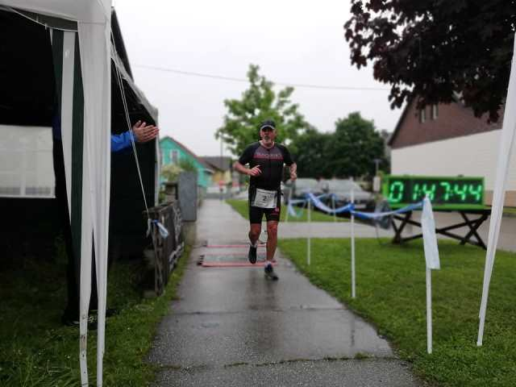
Andy kämpft wacker seine Runden. Kein Weg ist zu weit mit einem Freund an seiner Seite.

Die erste Nacht gut überstanden, die ersten 24 Stunden geschafft!

Mit knapp 180km konnte ich die ersten 24 Stunden bewältigen. Es war okay. Es war anstrengend aber nicht so das ich sagen kann es hat irgendwas gestört, gezwickt oder weh getan. Ich war überglücklich auf der Anzeigeuhr endlich die 24 Stunden lesen zu können. Je höher die Zeit hinauf läuft umso geiler empfand ich es auch und machte mir Spaß.

Tja, so wie der Sonntag war, wurde jedoch auch der Montag. Es regnete. Das hinterlistige an der ganzen Sache war jedoch das ON/OFF Wetter. Es fing eine Stunde zum schütten an, danach wurde es 30 Minuten wieder etwas wärmer und hörte auf bis kurzerhand wieder ein Regenguss kam. Teilweise war man gerade erst trocken geworden schon kam der nächste Regenguss.

Für Andy sowieso noch blöder, da bei ihm sich eine ziemlich arge Blase an der Fußsohle bildete welche sehr schmerzhaft aussah. Bilder werden nicht gesendet um euch den Tag jetzt nicht allzusehr aus der Bahn zu werfen. Sogar Facebook zensierte sein Blasenfoto. ;-)

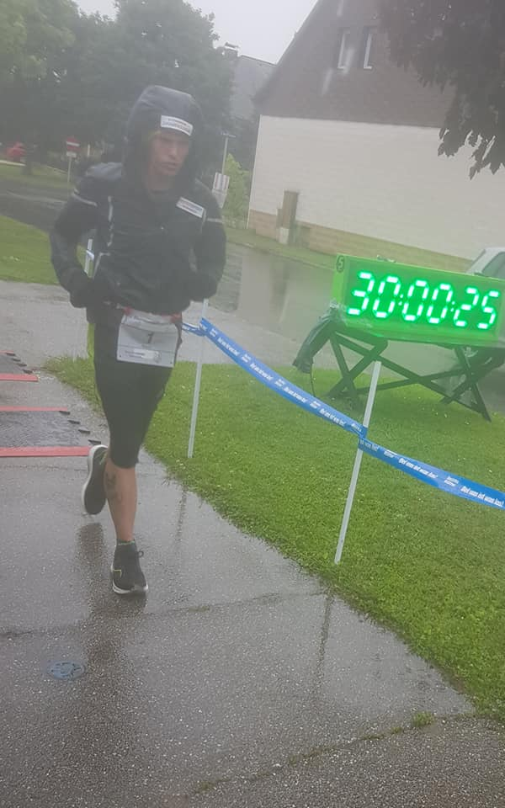
Regen. Mal was neues. Nach 30 Stunden begrüßte der nächste Regenguss

Die Zeit verflog und ich gönnte mir wieder eine warme Dusche, fütterte meine Katze, denn auch Lilly sollte während der 3 Tage nicht verhungern müssen und wenns mir mental so richtig schlecht ging so kuschelt ich auch bei einem kurzen 20 minütigen Powernap mit ihr. Diese Dinge schreibt nur das Leben.

Betreuerin Birgit reiste extra aus Graz an um mich zu unterstützen. Sie schwang sich hin und wieder auch mal aufs Rad bzw. lief mit. Dies half mir auch ein wenig auf andere Gedanken zu kommen. Ich habe bereits beim 48h Lauf bemerkt das auch sie für mich ein wichtiger Motivationsstütze geworden ist wie auch alle meine Crew vor Ort. Da gibts keine Ausnahmen.

Die Anrainer applaudierten aus den Fenstern und fragten mich auch wie es mir so geht und ob alles passt. Ich nickte, und war guter Dinge und immer wieder froh über ein kleines nettes Gespräch.

Ebenso eine tolle Abwechslung waren die LiveVideos bei Intersport Winninger. Beinahe jeden Tag wurden zwei Live Video Updates auf der Social media Seite von Intersport Winninger gemacht. Ich konnte hier ein wenig das Leben eines Ultraläufers näher bringen und ich freute mich auch immer wieder live on Air zu gehen. Es war mir ein Fest.

Andy musste leider aufhören. In der späten Nachtstunde verkündete er, das er zu starke Schmerzen am Fuß hat und er nicht mehr weiß wie er landen soll beim Laufen doch er würde mich beim Zieleinlauf unterstützen und dies motivierte mich auch wenn ich nun allein auf der Strecke war weiter zu laufen. Andy absolvierte trotz der starken Schmerzen wahnsinnige 175km!! Respekt dafür und meine größte Bewunderung an einen tollen Freund und Laufkumpel.

TAG2- Nun ging es in richtung 48 Stunden. Ein Knackpunkt.

Nach der zweiten Nacht, die mit Sturm und Regen ein extrem hartes Unterfangen war ging es nun in den Dienstag hinein in Richtung 10:00. Die 48 Stunden Marke. Aber davor viel noch .....

die..... 300km MARKE!!!!

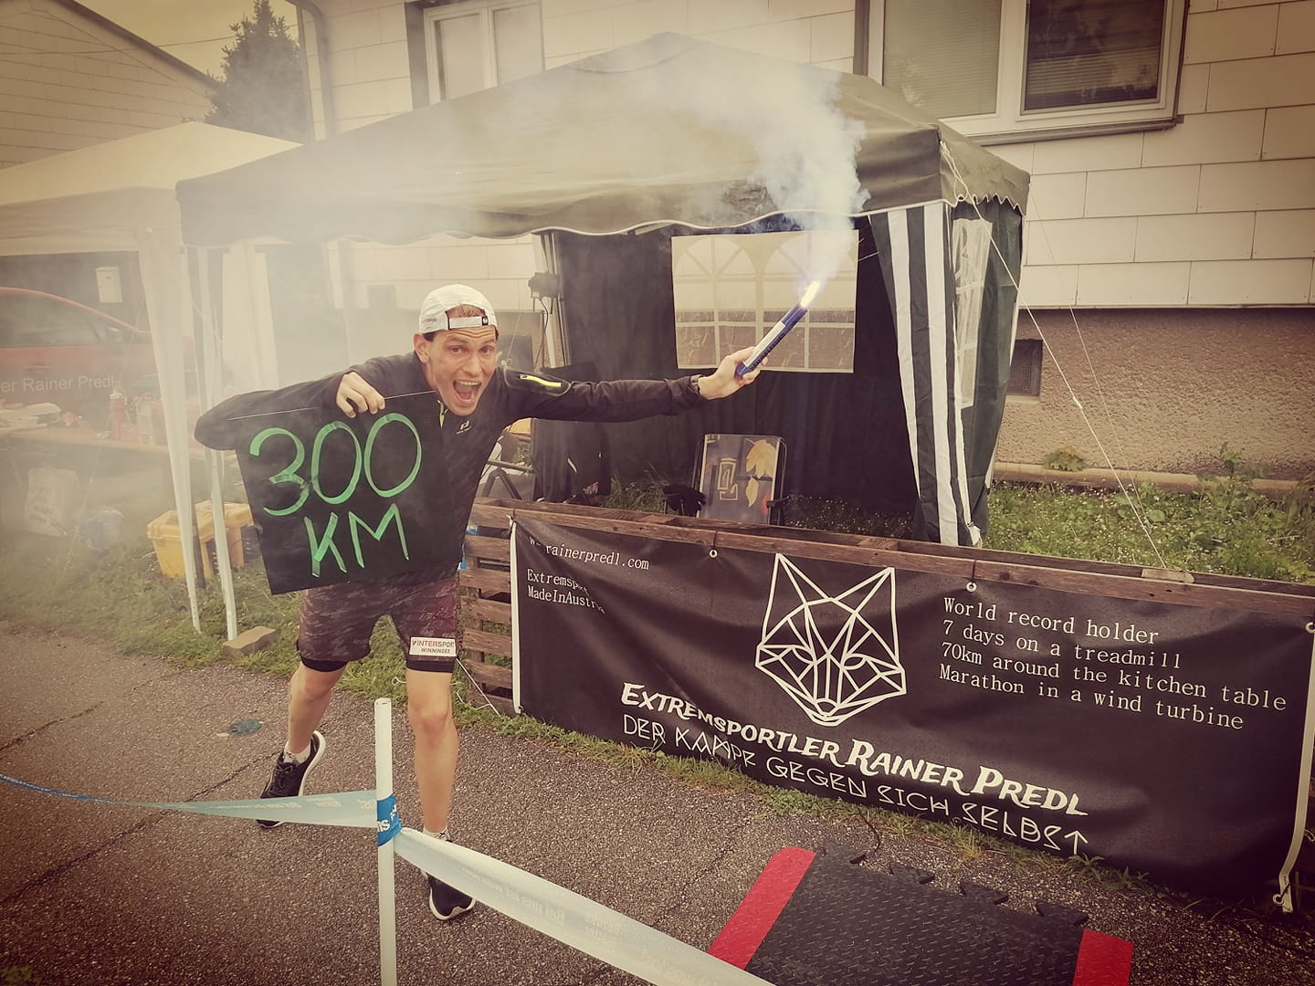

Eine riesen Freude. Ich schaffte innerhalb der 48 Stunden 322km. Mega glücklich den ich war noch voll auf Kurs.
Dank der Unterstützung von Intersport Winninger und Saucony war ich Laufschuhtechnisch auch sehr gut ausgestattet. Vor allem lief ich mit dem Saucony Hurricane. Ein gestützter extrem weicher Schuh gerade für solche extremen Ultras ein Traum, wusste aber das mein Fuß schrittweiße anschwellen würde und ich dann sogar gegen Ende von Größe 45 auf Größe 48 springen musste. Zum Glück hatte ich noch den Saucony Kinvara in größe 48 da. :-)

Der Dienstag war ein wenig anders als wie der Sonntag und der Montag. Es lag einfach daran das der Montag auch noch ein Feiertag war und nun die meisten gerade in der Arbeit waren. Das spürte man auch auf der Strecke. Es waren weniger Menschen unterwegs. So nutzte ich die ruhige Phase wieder mit Musik vom Ipod. Immer wieder kamen aber auch Freunde und Anrainer vorbei und liefen dann auch noch paar KM mit, auch wenns an dem Tag etwas Wenigere waren.

Improvisation a la Rainer

Es regnet und regnet. Die kompletten Laufklamotten schon durchnässt. Ich lief notgedrungen Nachts auch mit einer Wanderjacke und mit einer Puddelhaube. Tonnenweiße nasse Wäsche aber egal hauptsache irgendwas trockenes nehmen und da tuts auch eine Wanderjacke zum Laufen. Man muss mal improvisieren. Während der rest noch am trocknen ist versuchte ich irgendwelche trockenen Sachen zusammen zu kratzen. Die Dusche nahm ich wieder in Kauf um auch die Muskeln ein wenig zu wärmen, dann gab es auch mal einen Kaffee den geschlafen wurde ja nicht so richtig viel. Irgendwie half der Kaffee und das Süße Zeugs nichts mehr. Die Müdigkeit war ein Dauerburner.

2 Stunden Schlaf in 3 Tagen

Dementsprechen müde war ich schon. Teilweise machte ich auch während des Laufens meine Augen zu und sah Flamingos vor mir stehen die sich schlussendlich als Postkasten herrausstellten. Gefinkelt! Hin und wieder machte ich auch während des Laufens meine Augen zu musste jedoch aufpassen nicht irgendwo drüber zu stolpen oder zu stürzen.

Das Laufen wurde nun auch mehr zum Schlürfen und mit jeder gemeisterten Runde kam ich näher zu meinem Ziel die 430km zu knacken.

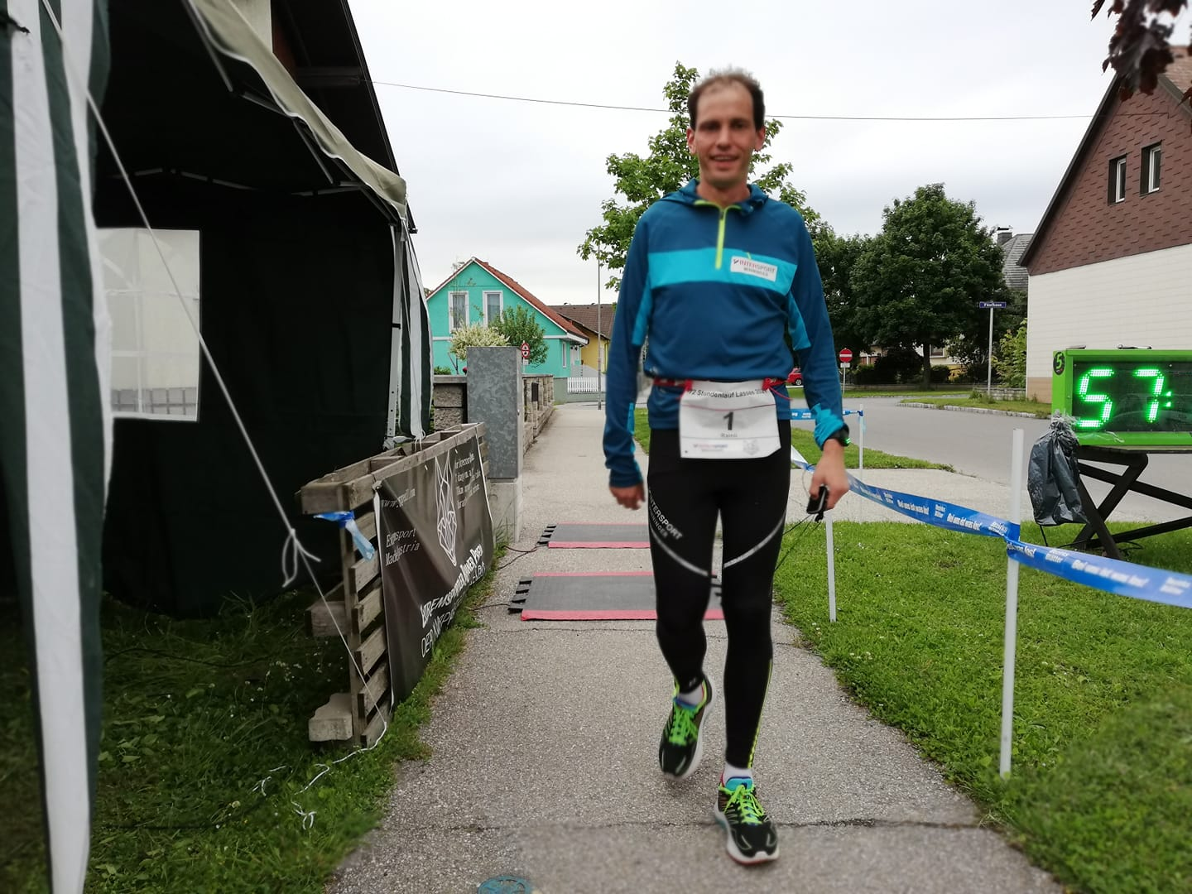
Kilometer 380. Nun gehts Richtung Österreich Rekord. Es wird hart. Die dritte Nacht wurde zum Albtraum!

TAG.3 - Extreme Schmerzen und die Angst aufhören zu müssen

Ich wechselte sehr oft die Schuhe. Das ist ganz normal bei solch langen Läufen. Ja, eigentlich habe ich auch während des Laufens Zähne geputzt und mich rasiert, auch das ist eigentlich Normal bei solch langen Läufen auch wenns ein bisschen komisch für Außenstehende aussehen mag die gerade mit dem Auto vorbei fuhren und große Augen machten. Aber das ist 72 Stundenlaufen, alles andere als Normal!

Die letzte Nacht brach herein. Hauptbetreuer Christian Weingartner gab mir die Anweisung bis spätestens 24:00 die 400km Marke zu knacken. Dies tat ich auch, und war überglücklich um 23:30 die 400km Marke erreicht zu haben.
Die Schmerzen in den Beinen waren nicht mehr schön und waren schon richtig dick angeschwollen. Teilweise den Tränen nahe versuchte ich den Schmerz irgendwie zu kompensieren. Warum man sich das antut, diese Frage stellte ich mir sicherlich zu häuf und im nachhinein hats dann doch immer wieder Spaß gemacht. Welch Ironie.
Ich ging ins Haus, duschte mich und schlief 1 Stunde bis mich Diana am morgen aufweckte.

Ich stand auf und konnte auf mein rechtes Bein nicht mehr steigen, ich schaffte es nicht ohne zu humpeln. Blöde Gschicht, dachte ich mir. Mir wurde teilweise sehr schlecht und übel und musste beim gehen stehen bleiben und tief ein und Aus atmen. Der Schmerz war einfach stark und dies wiederspiegelte sich mit Übelkeit. Kein guter Start in den letzten Finalen Tag. Doch notfalls wäre ich wohl auch ins Ziel gekrochen.

Die rettende Idee-- Bandage und von Schuhgröße 44,5 auf 48.

Ich versuchte tief Luft zu holen und habe mir angelernt Problemlösungsorientiert nun wieder vorzugehen. Wie kann ich meinen Fuß am besten helfen: Erstens:Frischer Socken der am besten auch weit ist und keinen strengen Bund hat, die Saucony Kinvara in Größe 48 (Anm. meine normale Größe ist 44,5) und die Sportbandage drüber.

Ich ging mit Diana um 02:00 wieder auf die Laufstrecke und betete das es klappte und mein Körper mich jetzt nicht im Stich lässt. Ich versuchte nicht zu gehen sondern gleich zu laufen. Ich hatte natürlich aber auch große Angst, weil wenn der Schmerz weiterhin so stark wie im Haus sein sollte dann müsste ich wohl kurz vorm Ziel ans abbrechen wirklich nachdenken. Es tat weh, sehr weh, aber nicht extrem weh, ich humpelte und nach 3km nachdem ich warm gelaufen war wurde der Laufschritt auch schon wieder besser und schöner. Ich atmetete durch, denn es war das Zeichen: JA DU KANNST ES, du WIRST ES SCHAFFEN.

Ich übermittelte Diana die frohe Botschaft das der Fuß einigermaßen okay ist und ich endlich wieder laufen kann.

Ich benötigte nun 30km noch bis zum Österreich Rekord und ich schaffte es auch die 30km hin zu laufen. Diana übergab mit die Österreich Fahne und ich lief in den Österreich Rekord hinein ab nun hieß es den Rekord zu erweitern: Also viele Kilometer noch drauf zu preschen denn ich hatte noch 4 Stunden Zeit, auch wenn ich schon etwas am Zenit war versuchte ich alles daran zu setzen um alles nochmal zu geben. Ich wollte verhindern nicht in den Gehtrott zu oft zu verfallen sondern mehr schneller KM anzugehen. (Schnell bedeutete 6Min30 bis 7 Min Schnitt) nach geschlagenen 430km.

Und ja was soll ich sagen... emotional ging es in meine letzten zwei Runden rein. Ich war so am Ende, und so voller Freuden tränen nach den ganzen schwierigen Herausforderungen wie Sturm, Regen, Sonne, Kälte, Fußschmerzen, Übelkeit das ich mir selbst das nicht zugetraut hätte mit solch vielen schwierigen Umständen klar zu kommen. Doch es hat geklappt und das sicherlich auch dank des tollen Betreuerteams: Christian, Thomas, Birgit, Diana, Markus aber auch die vielen anderen Helfenden Hände.

In der Letzten Runde begleitete mich auch unser Bürgermeister Roman Bobits und es war geschafft

Österreich Rekord
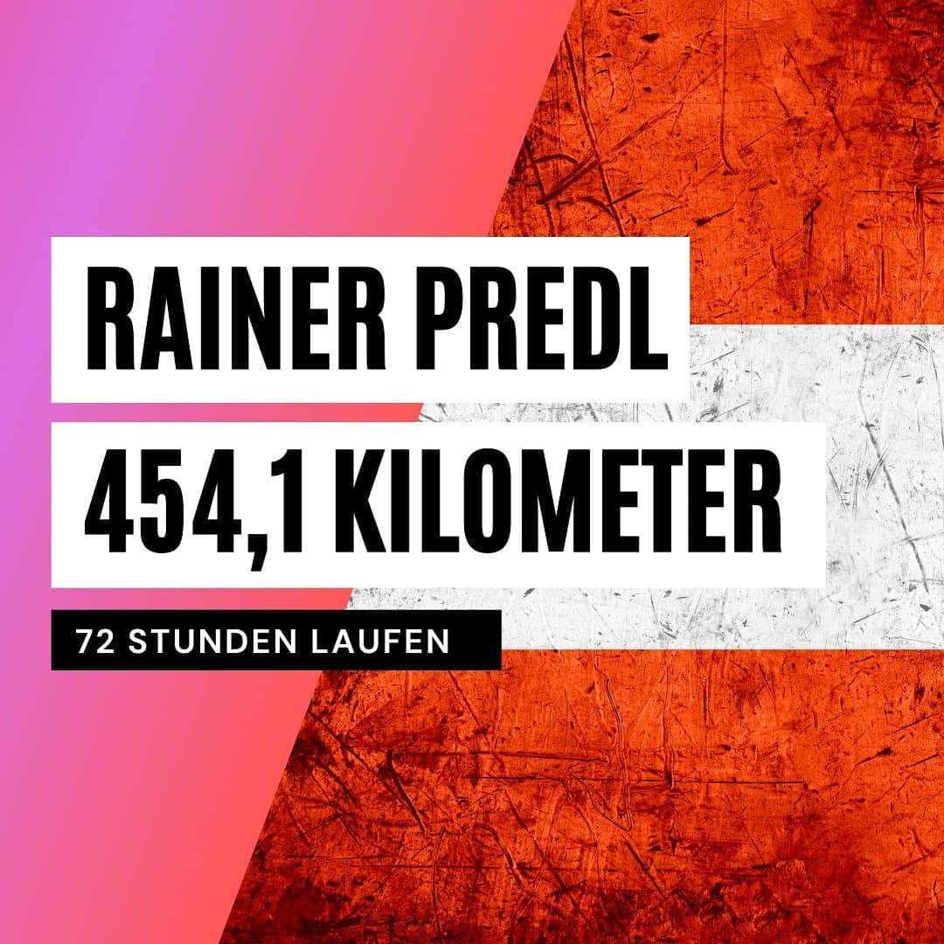

Auch Andy war wie versprochen beim Ziel dabei und ich war ihm über alles dankbar das er gemeinsam mit mir diesen Lauf gestartet ist. Ohne Andy hätte ich so einiges nicht schaffen können und dafür bin ich ihm über alles dankbar und das kann man hier auch nicht mehr in Worte fassen.

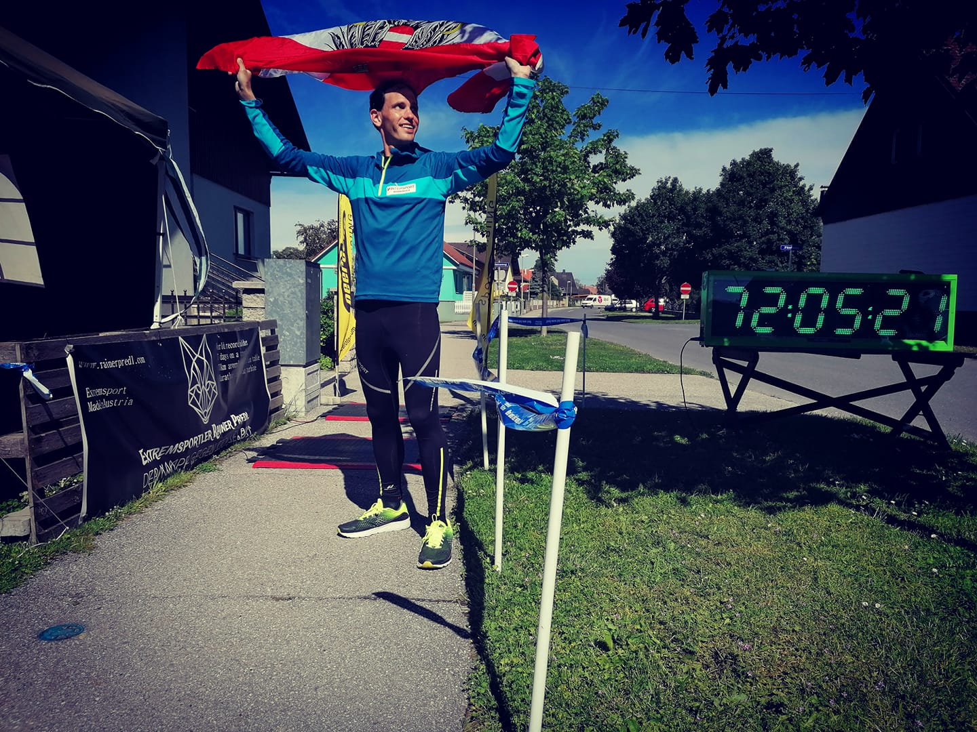

Was auch ganz wichtig noch zu erwähnen ist das Andy seinen Lauf für die Schmetterlingskinder nutzte wo auch ich mich direkt angeschlossen habe. Ein großes Dankeschön gilt auch dem Bürgermeister von Lassee Roman Bobits und Diana die sich ebenso dazugeschlossen haben für die Kinder zu spenden. So gab es dem 72 Stundenlauf auch noch einen größeren guten Sinn. Denn was bedeuten schon die Schmerzen bei 72 Stunden laufen wenn manche Kinder ein leben lang schmerzen haben. Worte von Andy!

In diesem Sinne möchte ich mich auch bei dir bedanken, meinen treuen Leser/in die auch mir sehr viel bedeuten und ich hoffe das euch mein bericht gefallen hat und ich euch auch ein bisschen hinein versetzen konnte.

Ich wünsche allen viel gesundheit und hey, stoßen wir an auf unseren neuen Österreich Rekord im 72 Stundenlauf mit 454,1km!

DANKEEEE!!!!

Sportliche Grüße

Rainer Predl
& die Funkenflieger Crew

